Especialização em Engenharia de Software
PUC Minas Virtual

Trabalho de Conclusão de Curso
TECH HEALTH

Diego Alves Vicente

Belo Horizonte
Março de 2022.

Resumo

O propósito desse TCC é apresentar um sistema web de Gestão de saúde e toda a sua documentação de apoio, resultados dos ensinamentos aprendidos durante a Pós-Gradução de Engenharia de Software.

O objetivo do sistema tem como foco a gestão de saúde, com ele o usuário poderá cadastrar e consultar prestadores, profissionais de saúdes, seus pacientes e as consultas e exames que são realizados. Tudo isso de uma forma rápida e inovadora.

Palavras-chaves: Desenvolvimento de Software, Engenharia de Software, Gestão de Saúde.

Trabalho de Conclusão de Curso
Sumário

Trabalho de Conclusão de Curso 3
1 Cronograma de trabalho 4
2 Diagrama de casos de uso 5
3 Especificação de requisitos de interface 12
3.1 Interface de usuário Gerenciamento de Prestadores 12
3.1.1 Leiaute sugerido 12
3.1.2 Campos 16
3.1.3 Comandos 16
3.2 Interface de usuário Gerenciamento de Profissional de Saúde 17
3.2.1 Leiaute sugerido 17
3.2.2 Campos 21
3.2.3 Comandos 21
3.3 Interface de usuário Gerenciamento de Consultas e Exames 22
3.3.1 Leiaute sugerido 22
3.3.2 Campos 26
3.3.3 Comandos 26
4 Especificação de requisitos de casos de uso 27
4.1 Caso de uso Gerenciamento de Prestadores 27
4.1.1 Precondições 27
4.1.2 Fluxo principal 27
4.1.3 Fluxo alternativo 27
4.2 Caso de uso Gerenciamento de Profissionais de Saúde 29
4.2.1 Precondições 29
4.2.2 Fluxo principal 29
4.2.3 Fluxo alternativo 29
4.3 Caso de uso Gerenciamento de Consulta e Exames 31
4.3.1 Precondições 31
4.3.2 Fluxo principal 31
4.3.3 Fluxo alternativo 31
4.4 Mensagens 33
5 Diagrama de classes de domínio 34
6 Modelo Entidade-Relacionamento 35
7 Diagrama de componentes 36
8 Diagrama de implantação 37
9 Plano de Testes 38
10 Estimativa de pontos de função 42
11 Informações da implementação 45

Cronograma de trabalho
Datas |  | Atividade / Tarefa | Produto / Resultado
De | Até | Atividade / Tarefa | Produto / Resultado
04/02/2022 | 05/02/2022 | - Análise e escolha do escopo entre as opções disponíveis. | Escopo definido.
07/02/2022 | 07/02/2022 | - Preenchimento do cronograma. | Cronograma definido.
10/02/2022 | 12/02/2022 | - Elaboração dos casos de uso. | Casos de uso elaborados.
14/02/2022 | 17/02/2022 | - Elaboração do diagrama de classe. | Diagrama de classe elaborado.
20/02/2022 | 20/02/2022 | - Elaboração do modelo de entidade relacional. | Modelo de entidade relacional elaborado.
25/02/2022 | 28/02/2022 | - Especificação dos casos de uso escolhidos. | Casos de uso especificados.
02/03/2022 | 04/03/2022 | - Especificação das interfaces de usuário escolhidas. | Interfaces especificadas.
06/03/2022 | 06/03/2022 | - Elaboração do diagrama de componentes. | Diagrama de componentes elaborado.
10/03/2022 | 10/03/2022 | - Elaboração do diagrama de implantação. | Diagrama de implementação elaborado.
13/03/2022 | 14/03/2022 | - Especificação do plano de teste referente aos itens escolhidos. | Plano de testes elaborado.
15/03/2022 | 20/03/2022 | - Análise e preenchimento da planilha de pontos de função. | Pontos de função definidos.
21/03/2022 | 31/03/2022 | - Implementação (codificação) dos itens escolhidos. | Sistema parcialmente implementado conforme itens escolhidos.

Diagrama de casos de uso
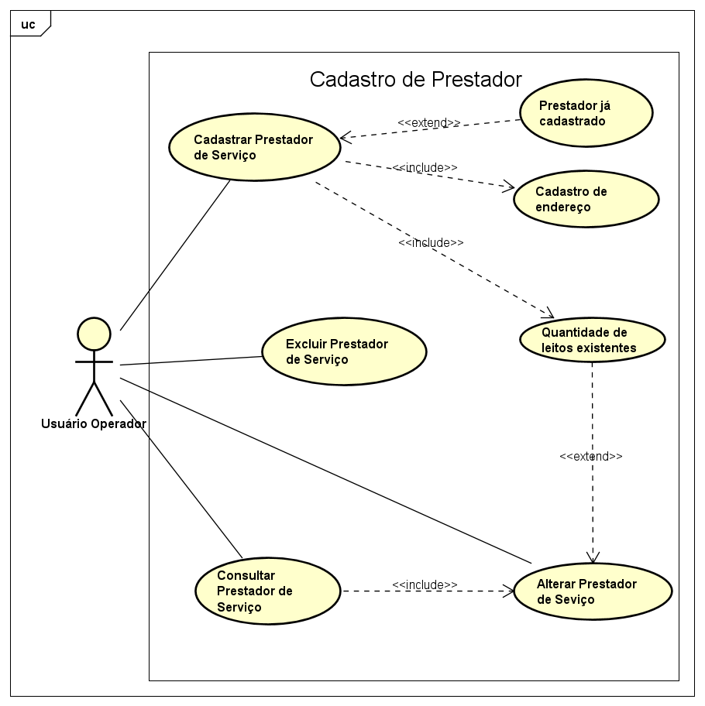

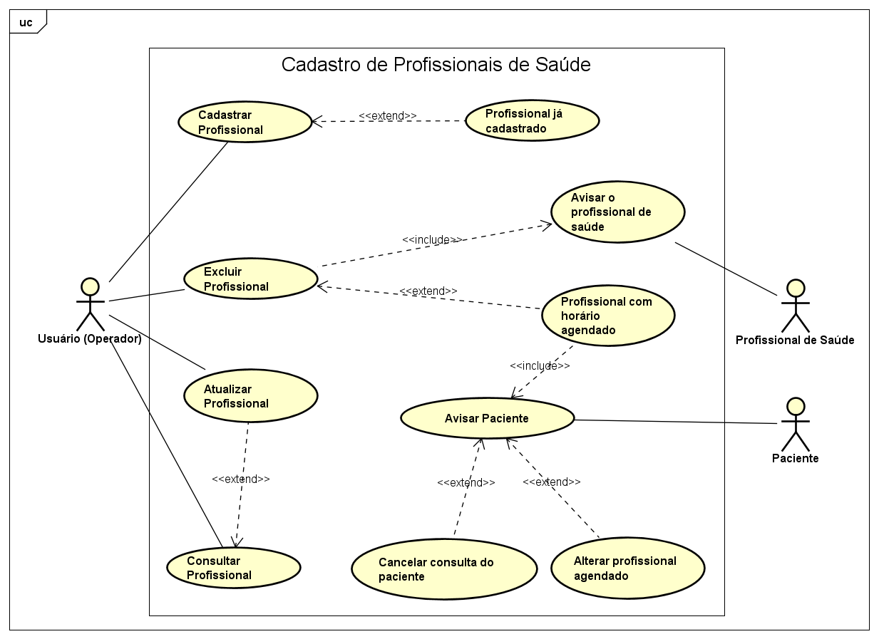

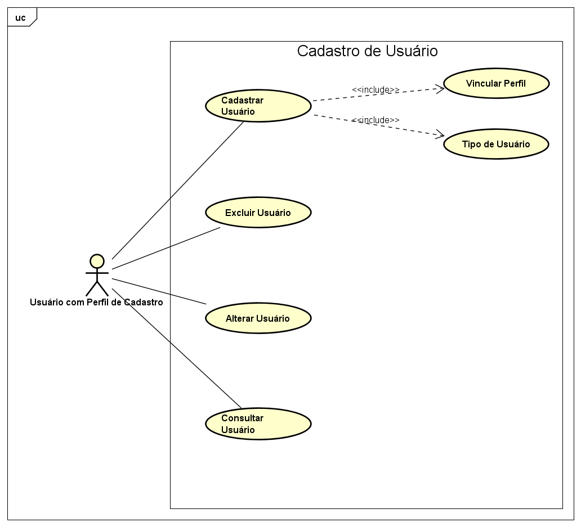
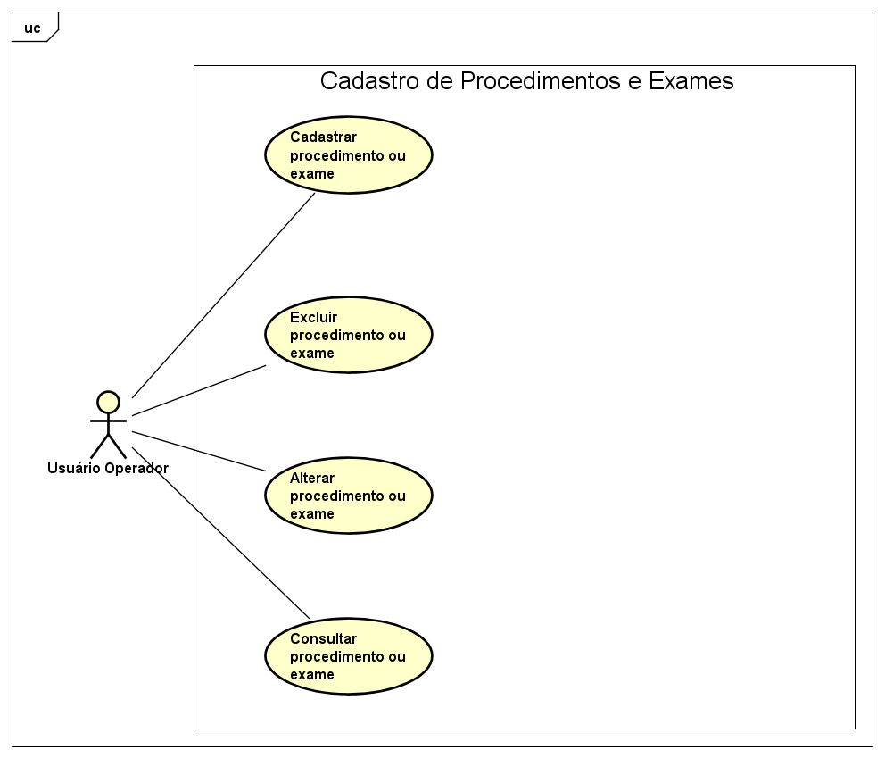
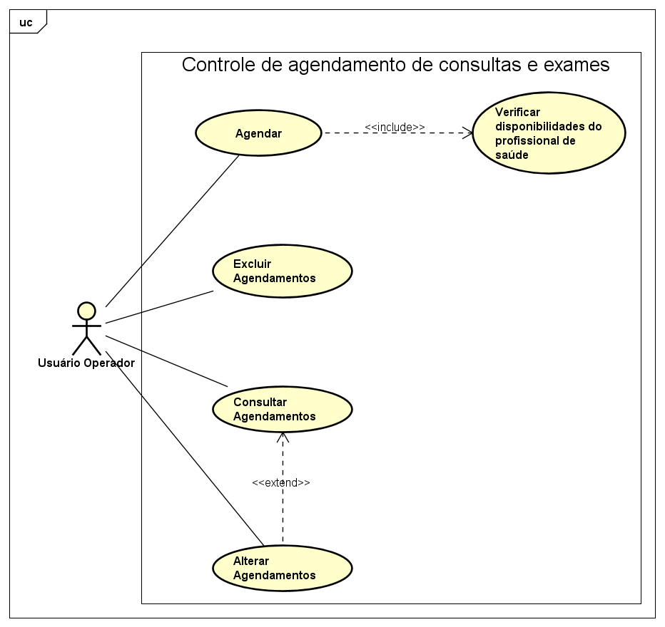
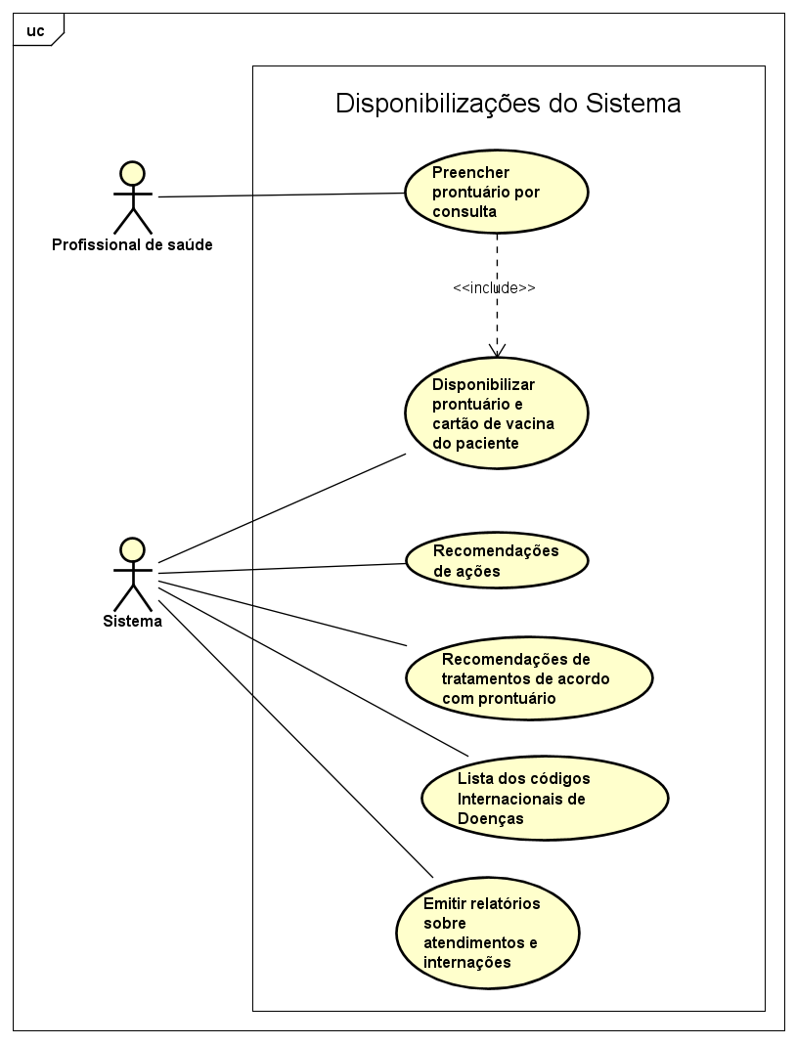

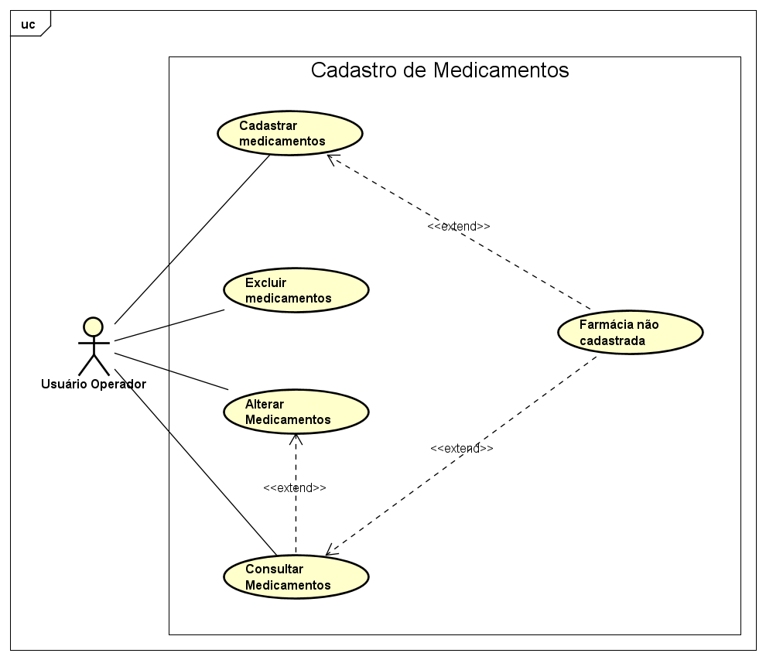

Especificação de requisitos de interface

Interface de usuário Gerenciamento de Prestadores

Leiaute sugerido

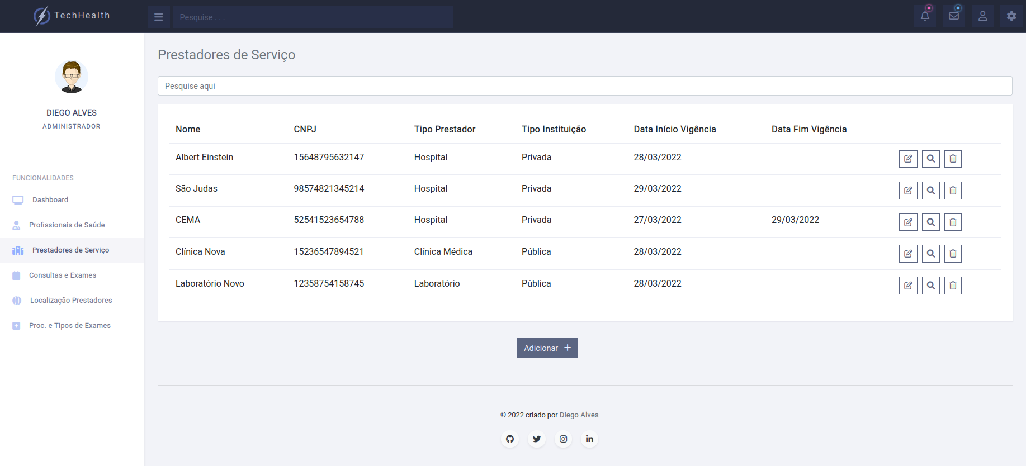

O sistema possui uma tela de prestadores de serviço, o qual contempla todos as informações relevantes para exibição retornadas numa lista.
Em cada linha no canto direito possui as opções de realização do CRUD as quais são excluir, consultar e editar. Abaixo da listagem é apresentado o botão de adicionar sempre visível, onde, ao clicar poderá incluir um novo prestador.
Como adendo, a funcionalidade de excluir necessita apenas de uma confirmação para preencher a data de fim vigência do prestador.

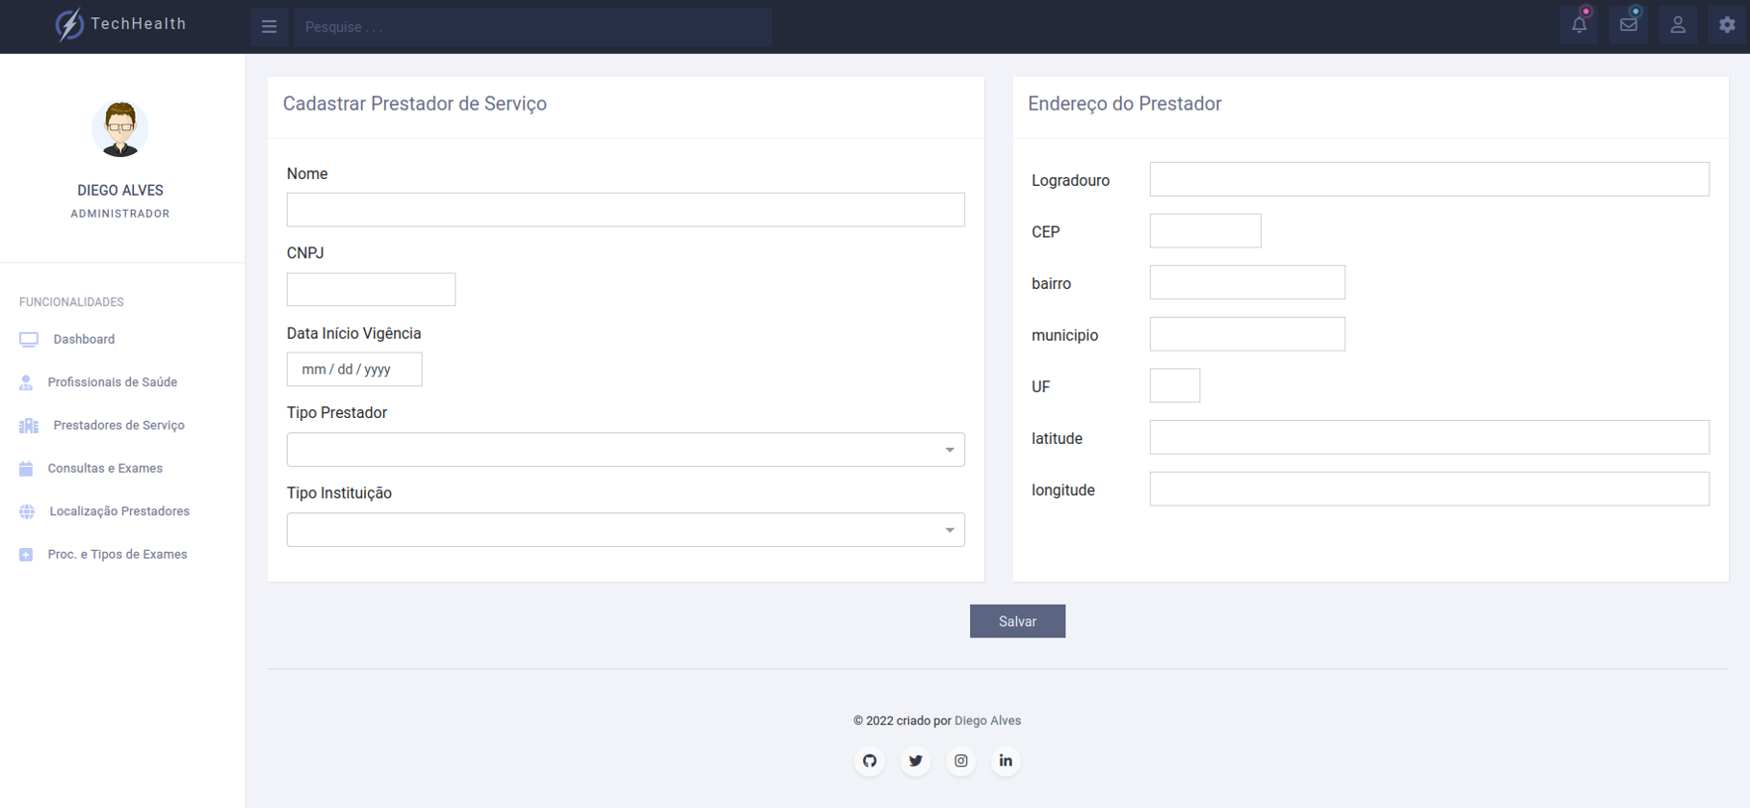

O sistema possui uma tela de cadastrado de prestadores de serviço, o qual contempla todos as informações solicitadas visando atender o escopo.
Para os campos que retornam mais de uma informação, foi utilizado uma listagem com busca por digitação para facilitar o seu uso. Após preenchimento completo das informações poderá clicar em salvar para incluir um novo prestador.

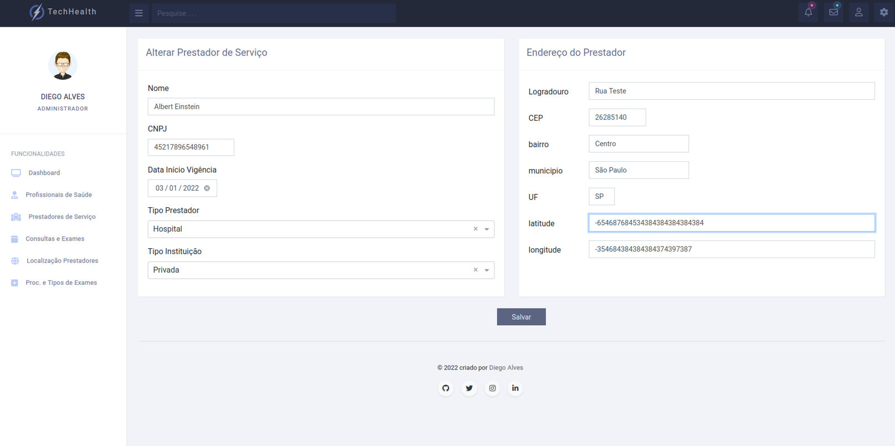

O sistema possui uma tela de alteração de prestadores de serviço, o qual contempla todos as informações solicitadas visando atender o escopo.
Para os campos que retornam mais de uma informação, foi utilizado uma listagem com busca por digitação para facilitar o seu uso. Após preenchimento completo das informações poderá clicar em salvar para incluir um novo prestador.

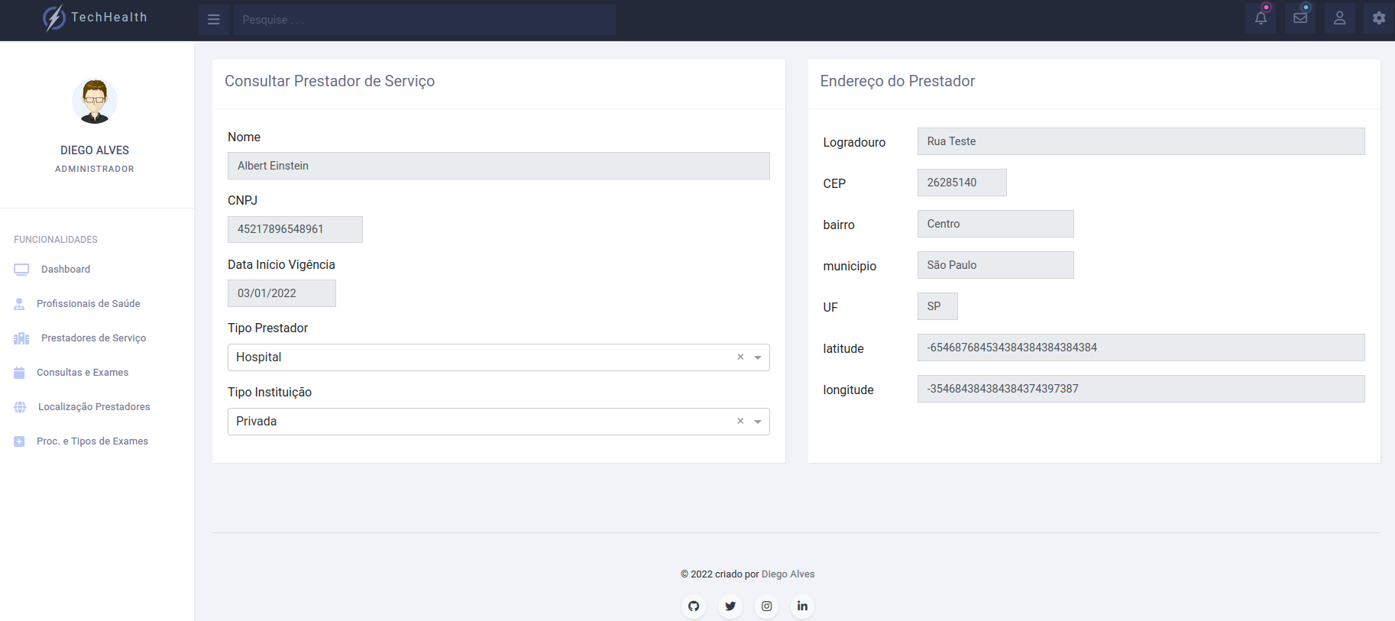

O sistema possui uma tela de consulta de prestadores de serviço, o qual contempla todos as informações solicitadas visando atender o escopo.
Todos os campos estão bloqueados e são apenas para visualização dos mesmos.

Campos
Número | Nome | Descrição | Valores válidos | Formato | Tipo | Restrições
 | Nome | Nome do prestador | Tamanho: 50 | - | Texto | Obrigatório  Editável
 | CNPJ | CNPJ do prestador | Tamanho: 14 | - | Texto | Obrigatório  Editável
 | Tipo Prestador | Descrição do tipo da unidade | - | - | Seleção | Obrigatório  Editável
 | Tipo Instituição | Informa se a unidade é pública ou privada | - | - | Seleção | Obrigatório  Editável
 | Data Início Vigência | Data de início dos deveres do prestador | - | DD-MM-AAAA | Data | Obrigatório  Não Editável
 | Data Fim Vigência | Data final dos deveres do prestador | - | DD-MM-AAAA | Data | Não Editável
 | Logradouro | Nome da rua referente a localidade do prestador | Tamanho: 50 | - | Texto | Obrigatório  Editável
 | CEP | CEP Município referente a localidade do prestador | Tamanho: 08 | - | Texto | Obrigatório  Editável
 | Bairro | Bairro Município referente a localidade do prestador | Tamanho: 40 | - | Texto | Obrigatório  Editável
 | Município | Município referente a localidade do prestador | Tamanho: 40 | - | Texto | Obrigatório  Editável
 | UF | Sigla do Estado referente a localidade do prestador | Tamanho: 02 | - | Texto | Obrigatório  Editável
 | Latitude | Localização geográfica do prestador | Tamanho: 100 | - | Texto | Obrigatório  Editável
 | Longitude | Localização geográfica do prestador | Tamanho: 100 | - | Texto | Obrigatório  Editável

Comandos
Número | Nome | Ação | Restrições
 | Adicionar | Solicita o cadastro de um prestador. | Sempre habilitado.
 | Editar | Solicita a alteração de um prestador. | Visível quando há um item passível de edição.
 | Consultar | Solicita consulta de um prestador. | Visível quando há um item.
 | Excluir | Solicita a exclusão de um cliente. | Visível quando há um item passível de exclusão.

Interface de usuário Gerenciamento de Profissional de Saúde

Leiaute sugerido
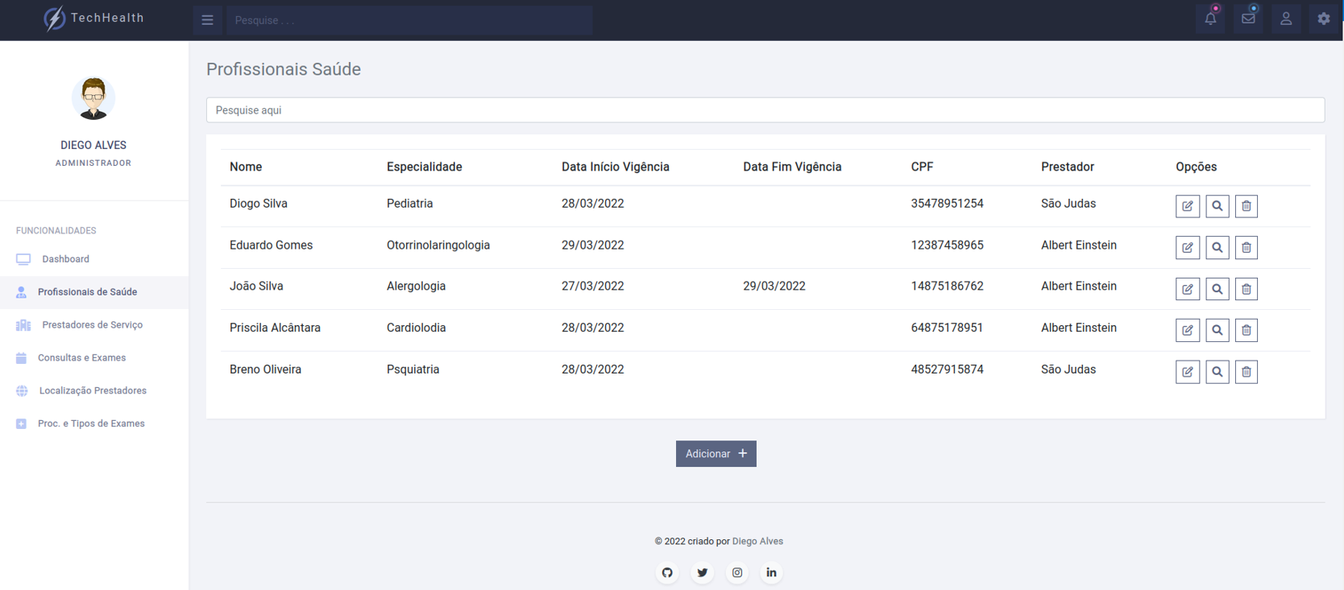

O sistema possui uma tela de Profissionais de saúde, a qual contempla todos as informações relevantes para exibição retornadas numa lista.
Em cada linha no canto direito possui as opções de realização do CRUD as quais são excluir, consultar e editar. Abaixo da listagem é apresentado o botão de adicionar sempre visível, onde, ao clicar poderá incluir um novo profissional de sáude.
Como adendo, a funcionalidade de excluir necessita apenas de uma confirmação para preencher a data de fim vigência do profissional de saúde.

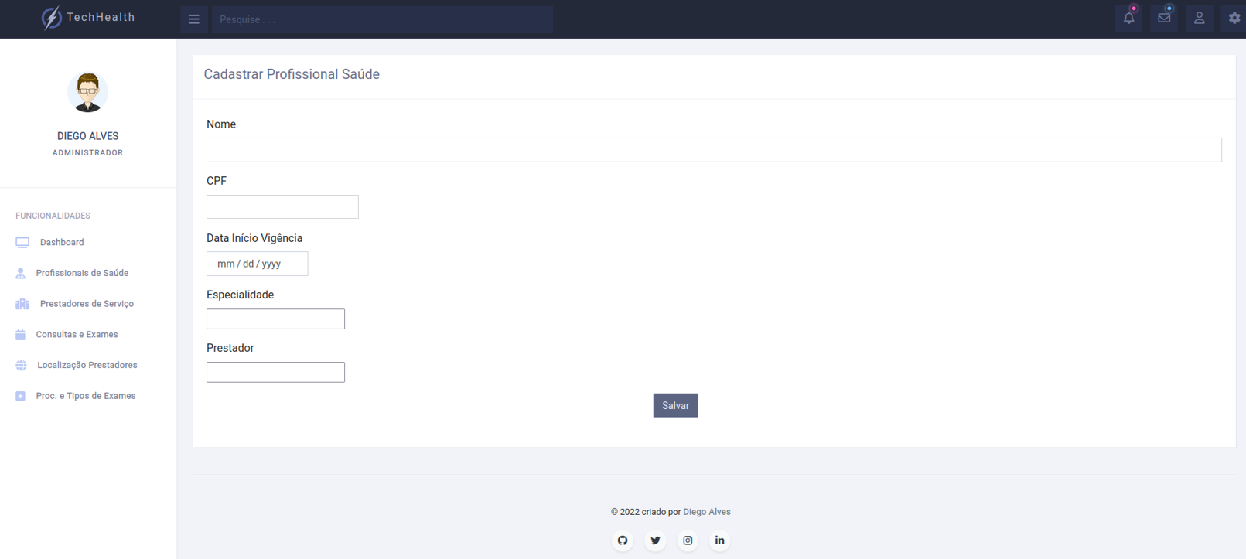

O sistema possui uma tela de cadastrado de profissionais de saúde, a qual contempla todos as informações solicitadas visando atender o escopo.
Para os campos que retornam mais de uma informação, foi utilizado uma listagem com busca por digitação para facilitar o seu uso. Após preenchimento completo das informações poderá clicar em salvar para incluir um novo profissional de saúde.

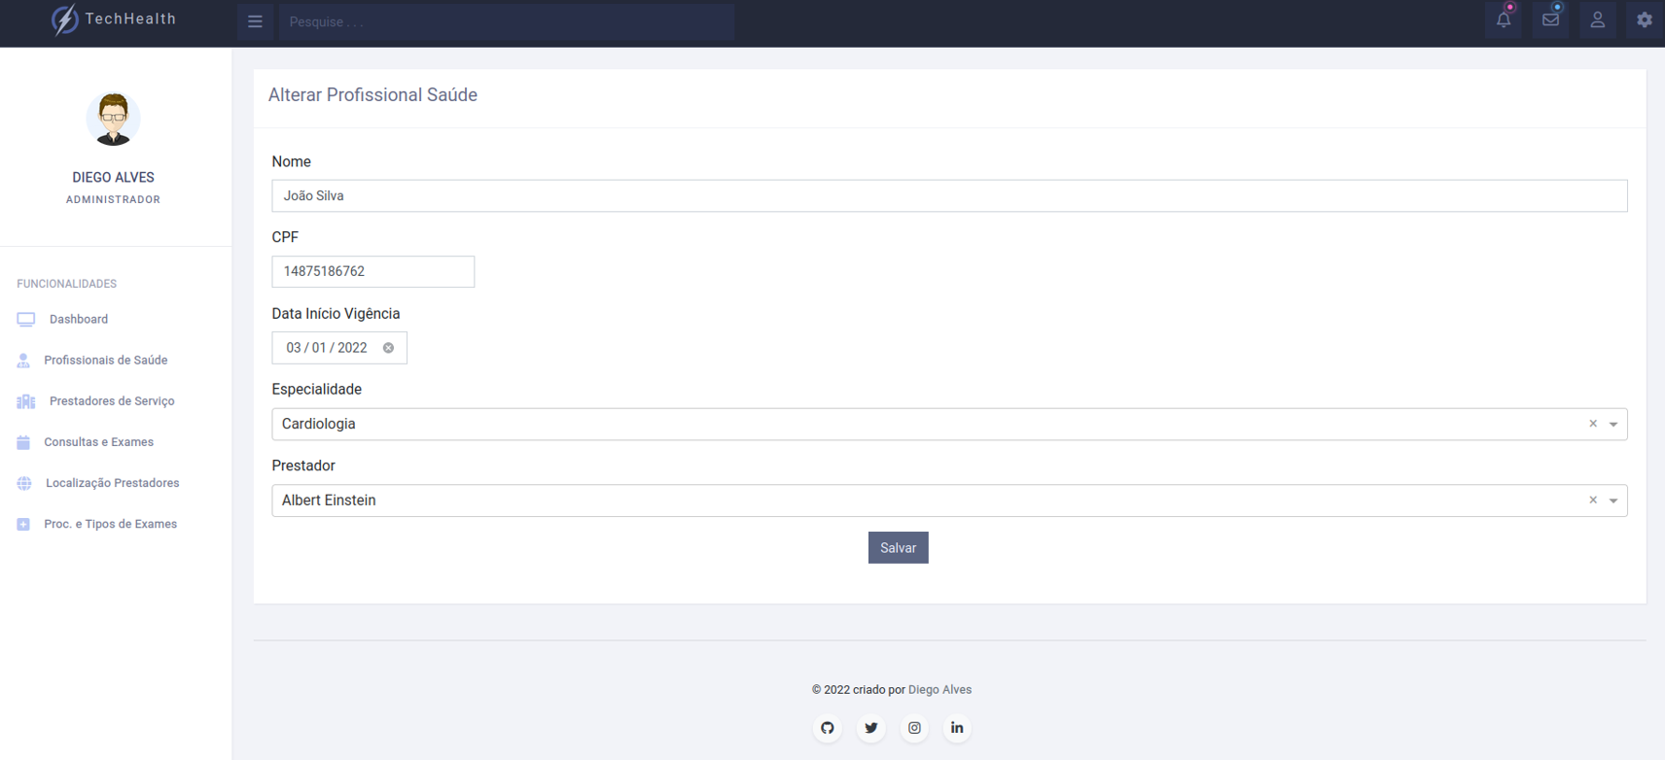

O sistema possui uma tela de alteração de profissional de saúde, a qual contempla todos as informações solicitadas visando atender o escopo.
Para os campos que retornam mais de uma informação, foi utilizado uma listagem com busca por digitação para facilitar o seu uso. Após preenchimento completo das informações poderá clicar em salvar para incluir um novo profissional de saúde.

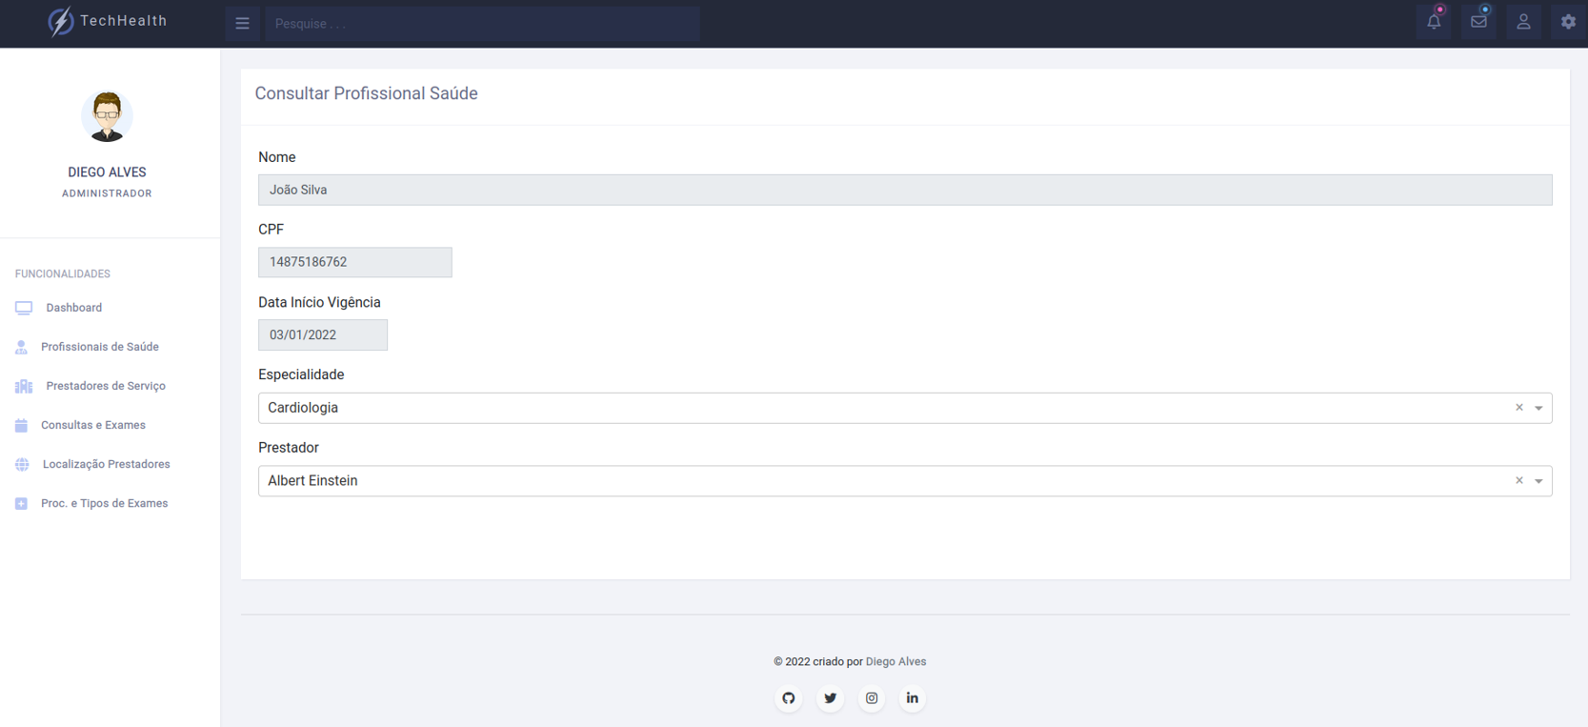

O sistema possui uma tela de consulta de profissionais de saúde, a qual contempla todos as informações solicitadas visando atender o escopo.
Todos os campos estão bloqueados e são apenas para visualização dos mesmos.

Campos
Número | Nome | Descrição | Valores válidos | Formato | Tipo | Restrições
 | Nome | Nome do profissional de saúde | Tamanho: 50 | - | Texto | Obrigatório  Editável
 | CPF | CPF do profissional de saúde | Tamanho: 11 | - | Texto | Obrigatório  Editável
 | Data Início Vigência | Data de cadastro do profissional de saúde | - | DD.MM.AAAA | Data | Obrigatório  Não Editável
 | Data Fim Vigência | Data final dos deveres do profissional de saúde | - | DD.MM.AAAA | Data | Não Editável
 | Especialidade | Informa a especialidade do profissional de saúde | - | - | Seleção | Obrigatório  Editável
 | Prestador | Prestador no qual o profissional de saúde está vinculado. | - | - | Seleção | Obrigatório  Editável

Comandos
Número | Nome | Ação | Restrições
 | Adicionar | Solicita o cadastro de um profissional de saúde. | Sempre habilitado.
 | Editar | Solicita a alteração de um profissional de saúde. | Visível quando há um item passível de edição.
 | Consultar | Solicita a consulta de um profissional de saúde. | Visível quando há um item.
 | Excluir | Solicita a exclusão de um profissional de saúde. | Visível quando há um item passível de exclusão.

Interface de usuário Gerenciamento de Consultas e Exames

Leiaute sugerido
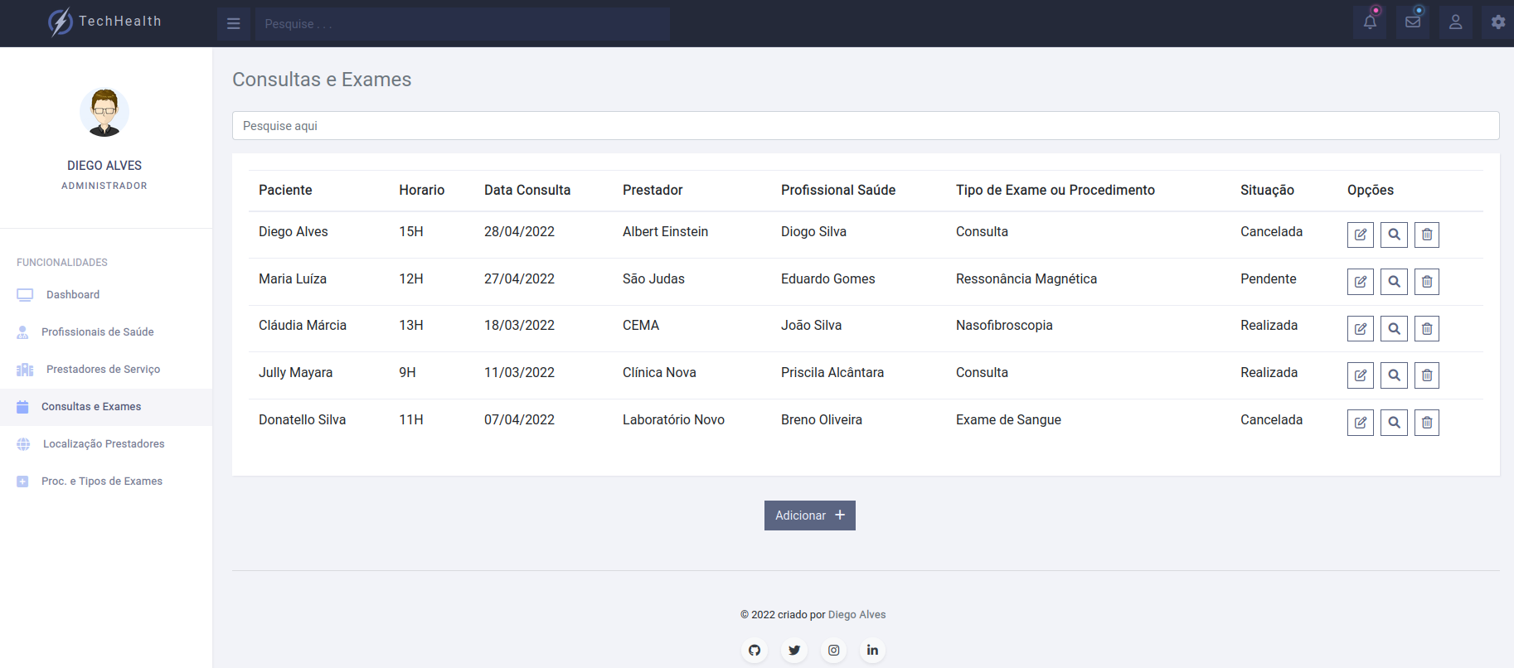

O sistema possui uma tela de consultas e exames, a qual contempla todos as informações relevantes para exibição retornadas numa lista.
Em cada linha no canto direito possui as opções de realização do CRUD as quais são excluir, consultar e editar. Abaixo da listagem é apresentado o botão de adicionar sempre visível, onde, ao clicar poderá incluir uma nova consultas ou exames.
Como adendo, a funcionalidade de excluir necessita apenas de uma confirmação para excluir uma consulta pendente.

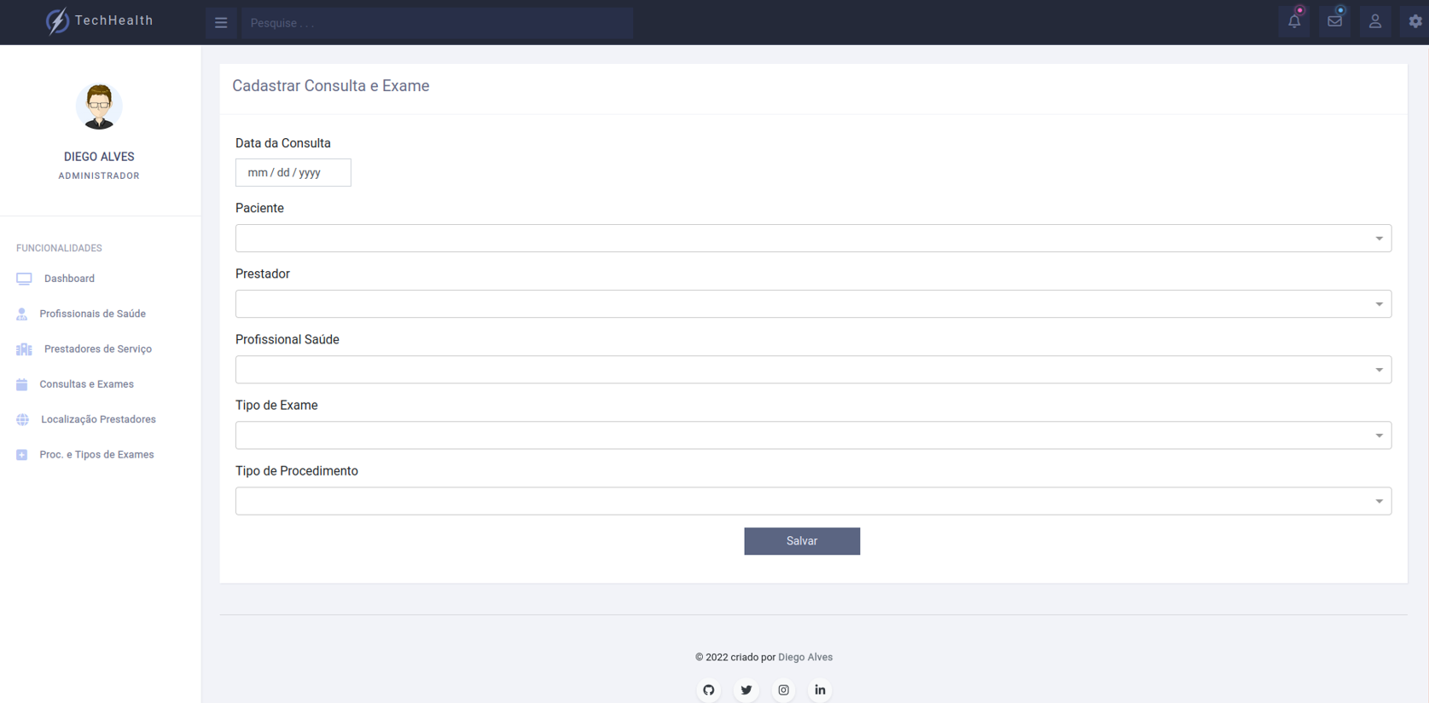

O sistema possui uma tela de cadastrado de consultas e exames, a qual contempla todos as informações solicitadas visando atender o escopo.
Para os campos que retornam mais de uma informação, foi utilizado uma listagem com busca por digitação para facilitar o seu uso. Após preenchimento completo das informações poderá clicar em salvar para incluir uma consulta ou exame.

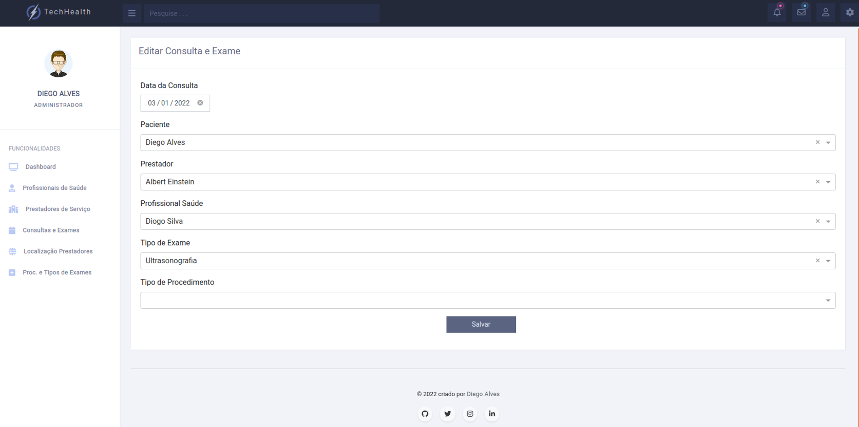

O sistema possui uma tela de alteração de consultas e exames, a qual contempla todos as informações solicitadas visando atender o escopo.
Para os campos que retornam mais de uma informação, foi utilizado uma listagem com busca por digitação para facilitar o seu uso. Após preenchimento completo das informações poderá clicar em salvar para gravar a alteração.

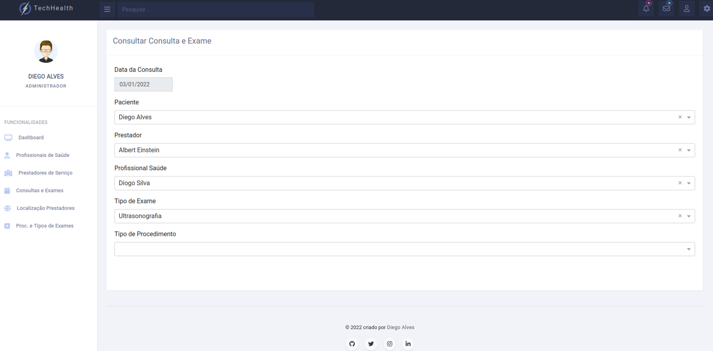

O sistema possui uma tela de consulta de consultas e exames, a qual contempla todos as informações solicitadas visando atender o escopo.
Todos os campos estão bloqueados e são apenas para visualização dos mesmos.

Campos
Número | Nome | Descrição | Valores válidos | Formato | Tipo | Restrições
 | Data da Consulta | Data de realização da consulta | - | DD.MM.AAAA | - | Obrigatório  Editável
 | Paciente | Paciente da consulta | - | - | Seleção | Obrigatório  Editável
 | Prestador | Prestador responsável pela consulta | - | - | Seleção | Obrigatório  Editável
 | Profissional de Saúde | Profissional de saúde responsável pela consulta | - | - | Seleção | Obrigatório  Editável
 | Tipo de Exame | Exame a ser realizado na consulta | - | - | Seleção | Obrigatório  Editável
 | Tipo de Procedimento | Procedimento a ser realizado na consulta | - | - | Seleção | Obrigatório  Editável

Comandos
Número | Nome | Ação | Restrições
 | Adicionar | Solicita o cadastro de uma consulta. | Sempre habilitado.
 | Editar | Solicita a alteração de uma consulta. | Visível quando há um item passível de edição.
 | Consultar | Solicita a consulta de uma consulta. | Visível quando há um item.
 | Excluir | Solicita a exclusão de uma consulta. | Visível quando há um item passível de exclusão.

Especificação de requisitos de casos de uso

Caso de uso Gerenciamento de Prestadores

Precondições
- O usuário deve estar autenticado.

Fluxo principal
- O caso de uso se inicia quando usuário acessa o módulo de Prestador.
- O sistema recupera todos os prestadores cadastrados.
- O sistema exibe todos os prestadores recuperados.
- O caso de uso é encerrado.

Fluxo alternativo
4.1.3.1 Fluxo Alternativo Inserir Prestador
Precondições | - No passo 3 do fluxo principal, o usuário solicita a inserção de um novo prestador.
Passos | - O usuário informa os dados do novo prestador.  - O usuário confirma os dados informados.  - O sistema persiste os dados do novo prestador.  - O sistema se certifica de que não há prestador cadastrado com o mesmo CNPJ.  - O Sistema se certifica de que os campos obrigatórios foram informados.  - O Sistema válida os campos preenchidos.  - O sistema exibe uma mensagem de sucesso (MSG-01).  - O fluxo retorna para o passo 2 do fluxo principal.

4.1.3.2 Fluxo Alternativo Excluir Prestador
Precondições | - No passo 3 do fluxo principal, o usuário seleciona o prestador desejado e solicita sua exclusão.
Passos | - O sistema exibe mensagem de confirmação da exclusão (MSG-02).  - O usuário confirma a exclusão do prestador selecionado.  - O sistema se certifica de que o prestador não tem consultas pendentes marcadas com data superior ao fim de vigência.  - O sistema exclui o prestador.  - O sistema emite mensagem de realização da exclusão (MSG-03).  - O fluxo retorna ao passo 2 do fluxo principal.

4.1.3.3 Fluxo Alternativo Alterar Prestador
Precondições | - No passo 3 do fluxo principal, o usuário seleciona o prestador desejado e solicita sua alteração.
Passos | - O usuário informa os novos dados do prestador.  - O usuário confirma os dados informados.  - O sistema persiste os novos dados do prestador.  - O sistema se certifica de que não há prestador cadastrado com o mesmo CNPJ.  - O Sistema se certifica de que os campos obrigatórios foram informados.  - O Sistema válida os campos preenchidos.  - O sistema exibe uma mensagem de sucesso (MSG-04).  - O fluxo retorna para o passo 2 do fluxo principal.

4.1.3.4 Fluxo Alternativo Consultar Prestador
Precondições | - No passo 3 do fluxo principal, o usuário seleciona o prestador desejado e solicita sua consulta.
Passos | - O sistema exibe os dados completos do prestador selecionado.  - O usuário visualiza os dados exibidos.  - O caso de uso é encerrado.

Caso de uso Gerenciamento de Profissionais de Saúde

Precondições
- O usuário deve estar autenticado.

Fluxo principal
- O caso de uso se inicia quando usuário acessa o módulo de Profissional de Saúde.
- O sistema recupera todos os profissionais de saúde cadastrados.
- O sistema exibe todos os profissionais de saúde recuperados.
- O caso de uso é encerrado.

Fluxo alternativo
4.2.3.1 Fluxo Alternativo Inserir Profissional de Saúde
Precondições | - No passo 3 do fluxo principal, o usuário solicita a inserção de um novo profissional de saúde.
Passos | - O usuário informa os dados do novo profissional de saúde.  - O usuário confirma os dados informados.  - O sistema persiste os dados do novo profissional de saúde.  - O sistema se certifica de que não há profissional de saúde cadastrado com o mesmo CPF para esse prestador.  - O Sistema se certifica de que os campos obrigatórios foram informados.  - O Sistema válida os campos preenchidos.  - O sistema exibe uma mensagem de sucesso (MSG-05).  - O fluxo retorna para o passo 2 do fluxo principal.

4.2.3.2 Fluxo Alternativo Excluir Profissional de Saúde
Precondições | - No passo 3 do fluxo principal, o usuário seleciona o profissional de saúde desejado e solicita sua alteração.
Passos | - O sistema exibe mensagem de confirmação da exclusão (MSG-06).  - O usuário confirma a exclusão do profissional de saúde selecionado.  - O sistema se certifica de que o profissional de saúde não tem consultas pendentes marcadas com data superior ao fim de vigência.  - O sistema exclui o profissional de saúde.  - O sistema emite mensagem de realização da exclusão (MSG-07).  - O fluxo retorna ao passo 2 do fluxo principal.

4.2.3.3 Fluxo Alternativo Alterar Profissional de Saúde
Precondições | - No passo 3 do fluxo principal, o usuário seleciona o profissional de saúde desejado e solicita sua alteração.
Passos | - O usuário informa os novos dados do profissional de saúde.  - O usuário confirma os dados informados.  - O sistema persiste os novos dados do profissional de saúde.  - O sistema se certifica de que não há profissional de saúde cadastrado com o mesmo CPF para esse prestador.  - O Sistema se certifica de que os campos obrigatórios foram informados.  - O Sistema válida os campos preenchidos.  - O sistema exibe uma mensagem de sucesso (MSG-08).  - O fluxo retorna para o passo 2 do fluxo principal.

4.2.3.3 Fluxo Alternativo Consultar Profissional de Saúde
Precondições | - No passo 3 do fluxo principal, o usuário seleciona o profissional de saúde desejado e solicita sua consulta.
Passos | - O sistema exibe os dados completos do profissional selecionado.  - O usuário visualiza os dados exibidos.  - O caso de uso é encerrado.

Caso de uso Gerenciamento de Consulta e Exames

Precondições
- O usuário deve estar autenticado.

Fluxo principal
- O caso de uso se inicia quando usuário acessa o modulo de Consulta e Exames.
- O sistema recupera todas as consultas cadastradas.
- O sistema exibe todos as consultas recuperadas.
- O caso de uso é encerrado.

Fluxo alternativo
4.2.3.1 Fluxo Alternativo Inserir Consulta
Precondições | - No passo 3 do fluxo principal, o usuário solicita a inserção de uma novo consulta.
Passos | - O usuário informa os dados da nova consulta.  - O usuário confirma os dados informados.  - O sistema persiste os dados da nova consulta.  - O sistema se certifica de que há profissional disponível para realizar a consulta no horário informado.  - O Sistema se certifica de que os campos obrigatórios foram informados.  - O Sistema válida os campos preenchidos.  - O sistema exibe uma mensagem de sucesso (MSG-09).  - O fluxo retorna para o passo 2 do fluxo principal.

4.2.3.2 Fluxo Alternativo Excluir Consulta
Precondições | - No passo 3 do fluxo principal, o usuário seleciona a consulta desejada e solicita sua exclusão.
Passos | - O sistema exibe mensagem de confirmação da exclusão (MSG-10).  - O usuário confirma a exclusão da consulta selecionado.  - O sistema se certifica de que a consulta não foi realizada.  - O sistema exclui a consulta.  - O sistema emite mensagem de realização da exclusão (MSG-11).  - O fluxo retorna ao passo 2 do fluxo principal.

4.2.3.3 Fluxo Alternativo Alterar Consulta
Precondições | - No passo 3 do fluxo principal, o usuário seleciona a consulta desejada e solicita sua alteração.
Passos | - O usuário informa os novos dados da consulta.  - O usuário confirma os dados informados.  - O sistema persiste os novos dados da consulta.  - O sistema se certifica de que há profissional disponível para realizar a consulta no horário informado.  - O Sistema se certifica de que os campos obrigatórios foram informados.  - O Sistema válida os campos preenchidos.  - O sistema exibe uma mensagem de sucesso (MSG-12).  - O fluxo retorna para o passo 2 do fluxo principal.

4.2.3.4 Fluxo Alternativo Consultar Consulta
Precondições | - No passo 3 do fluxo principal, o usuário seleciona a consulta desejada e solicita sua visualização.
Passos | - O sistema exibe os dados completos da consulta.  - O usuário visualiza os dados exibidos.  - O caso de uso é encerrado.

4.4 Mensagens
ID | Descrição
MSG-01 | O prestador <nome do prestador> foi cadastrado com sucesso!
MSG-02 | Deseja realmente excluir o prestador <nome do prestador>?
MSG-03 | O prestador <nome do prestador> foi excluído com sucesso!
MSG-04 | O prestador <nome do prestador> foi alterado com sucesso!
MSG-05 | O profissional de saúde <nome do profissional> foi cadastrado com sucesso!
MSG-06 | Deseja realmente excluir o profissional de saúde <nome do profissional>?
MSG-07 | O profissional de saúde <nome do profissional> foi excluído com sucesso!
MSG-08 | O profissional de saúde <nome do profissional> foi alterado com sucesso!
MSG-09 | A consulta do paciente <nome do paciente> foi cadastrado com sucesso!
MSG-10 | Deseja realmente excluir a consulta do paciente <nome do paciente>?
MSG-11 | A consulta do paciente <nome do paciente> foi excluído com sucesso!
MSG-12 | A consulta do paciente <nome do paciente> foi alterado com sucesso!

Diagrama de classes de domínio
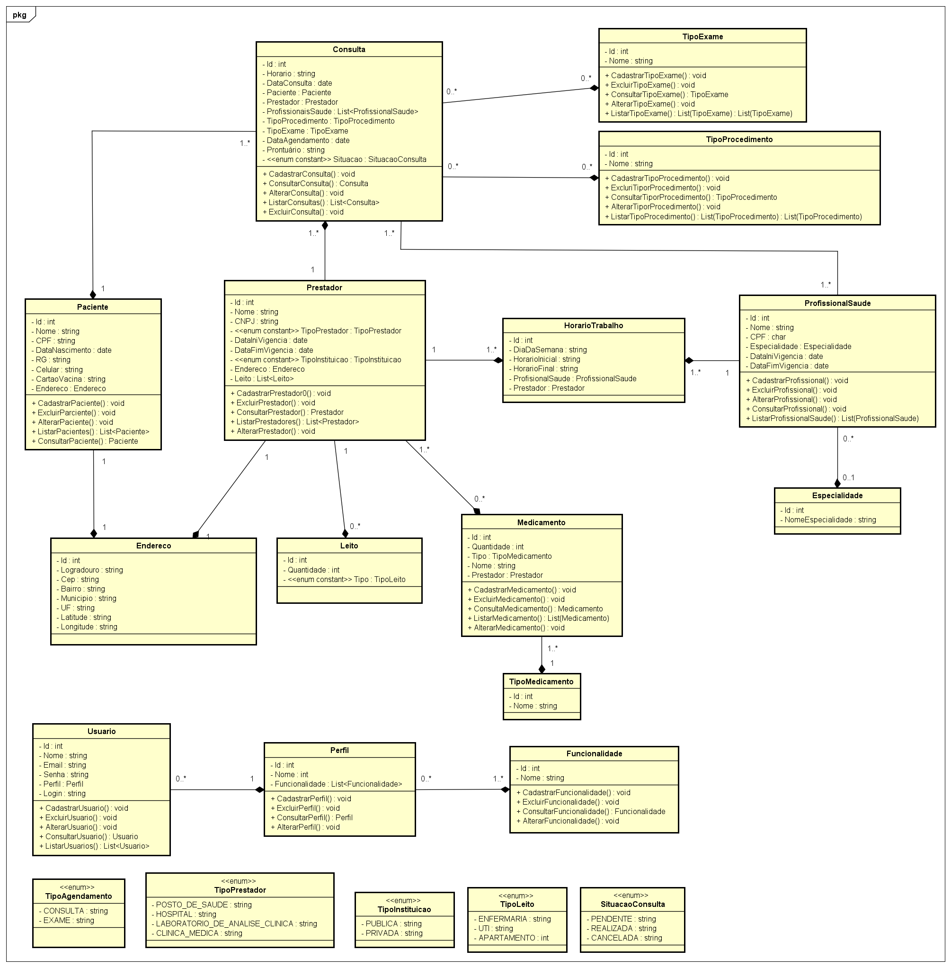

Modelo Entidade-Relacionamento
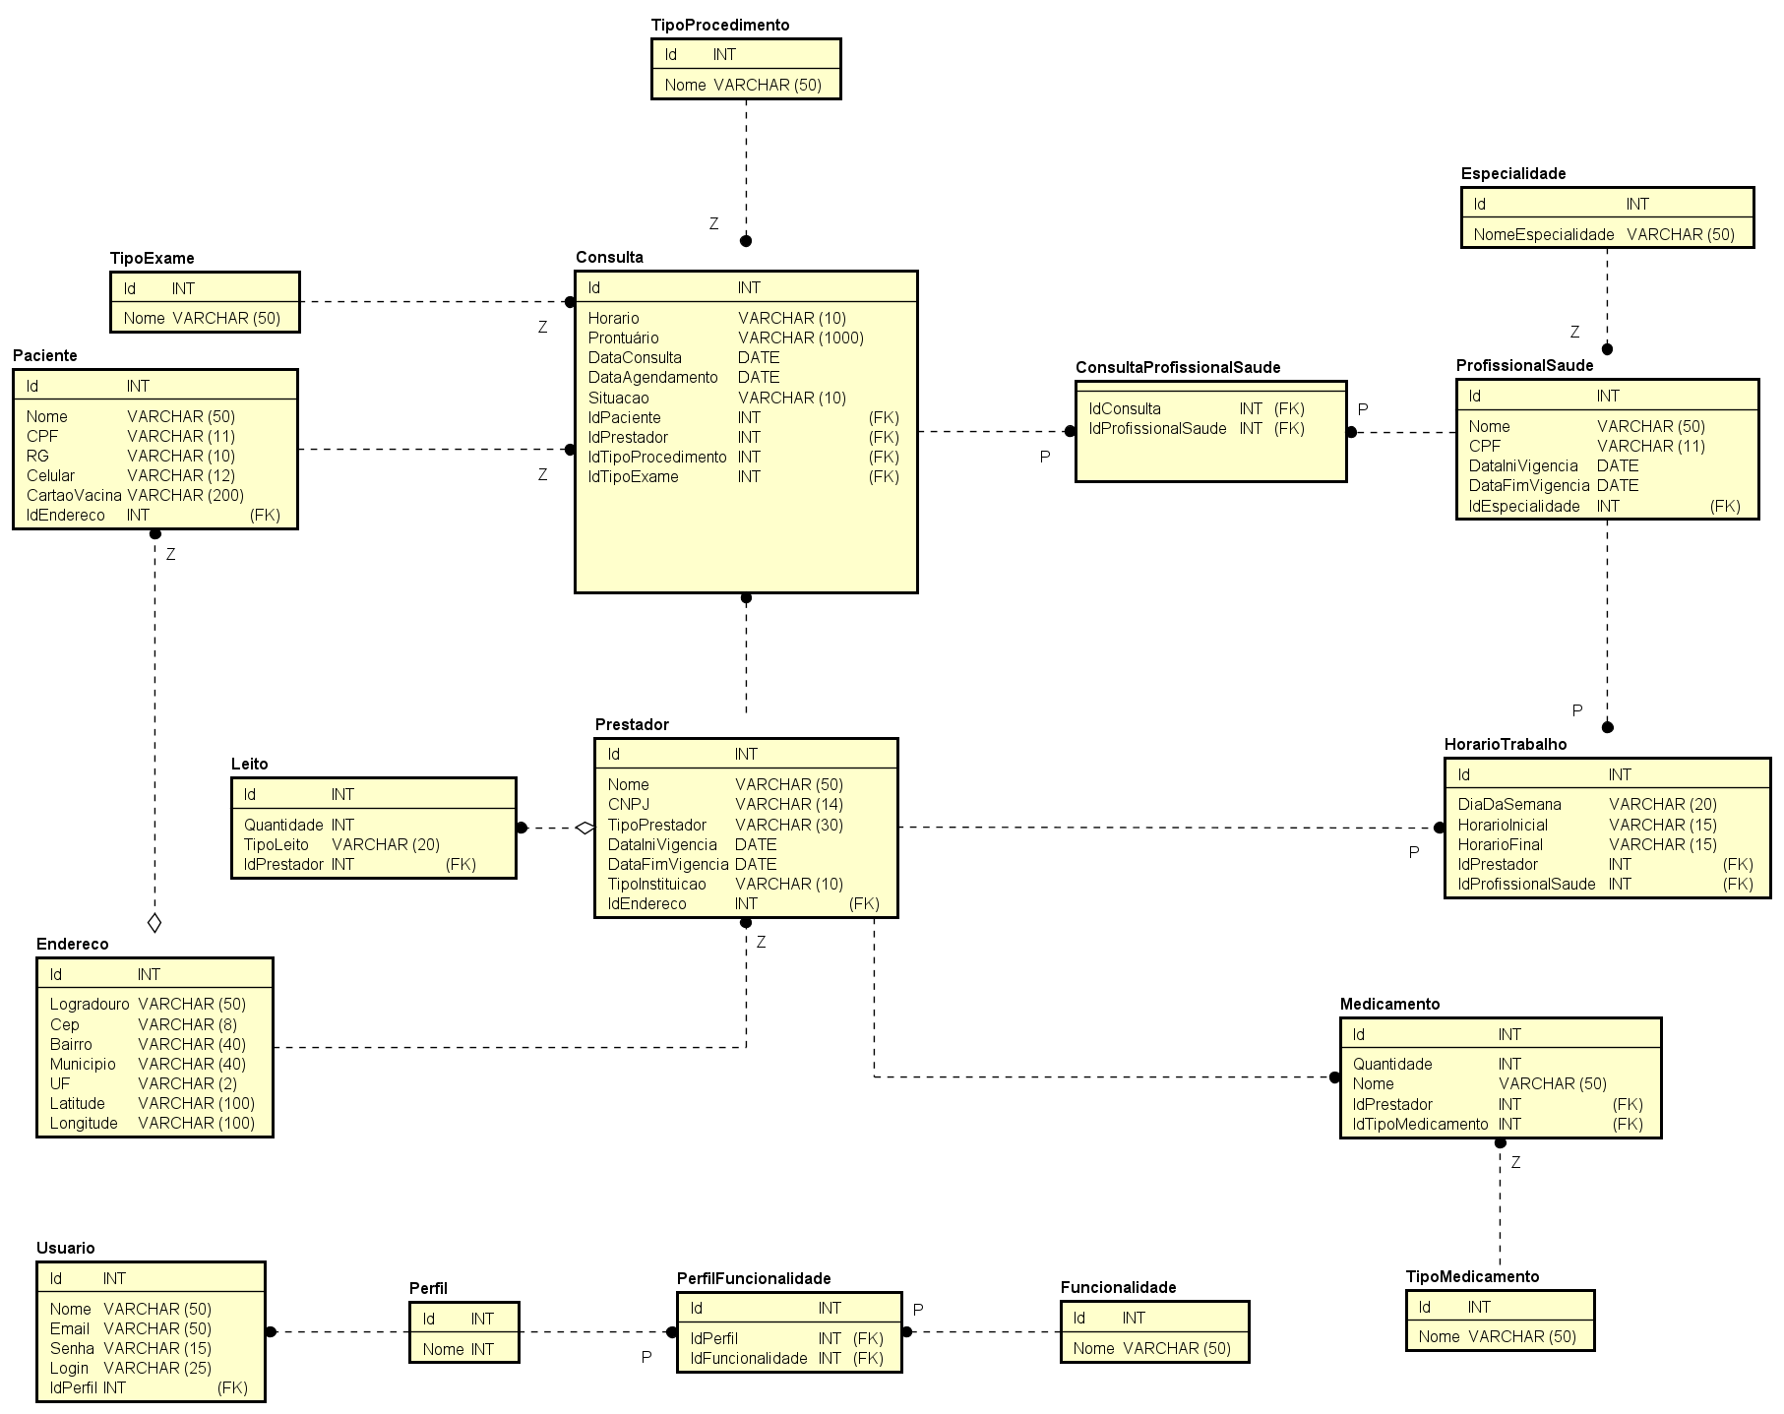

Diagrama de componentes
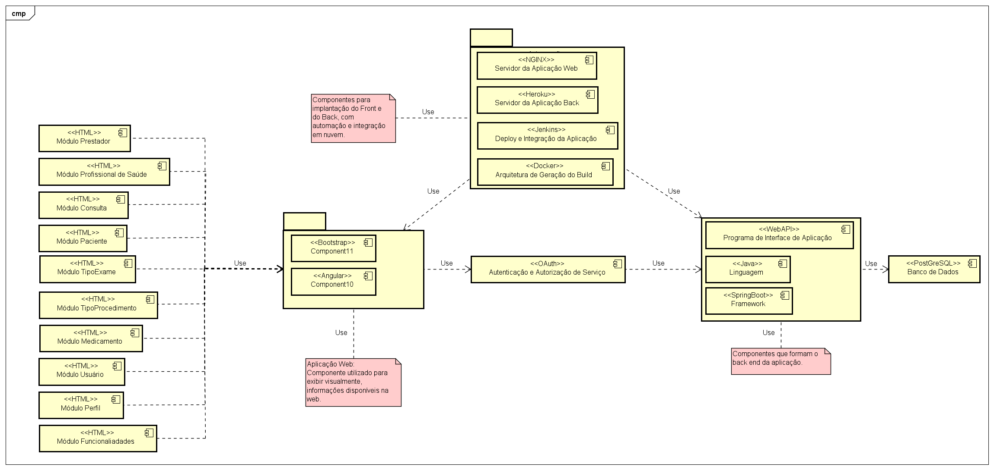

Diagrama de implantação
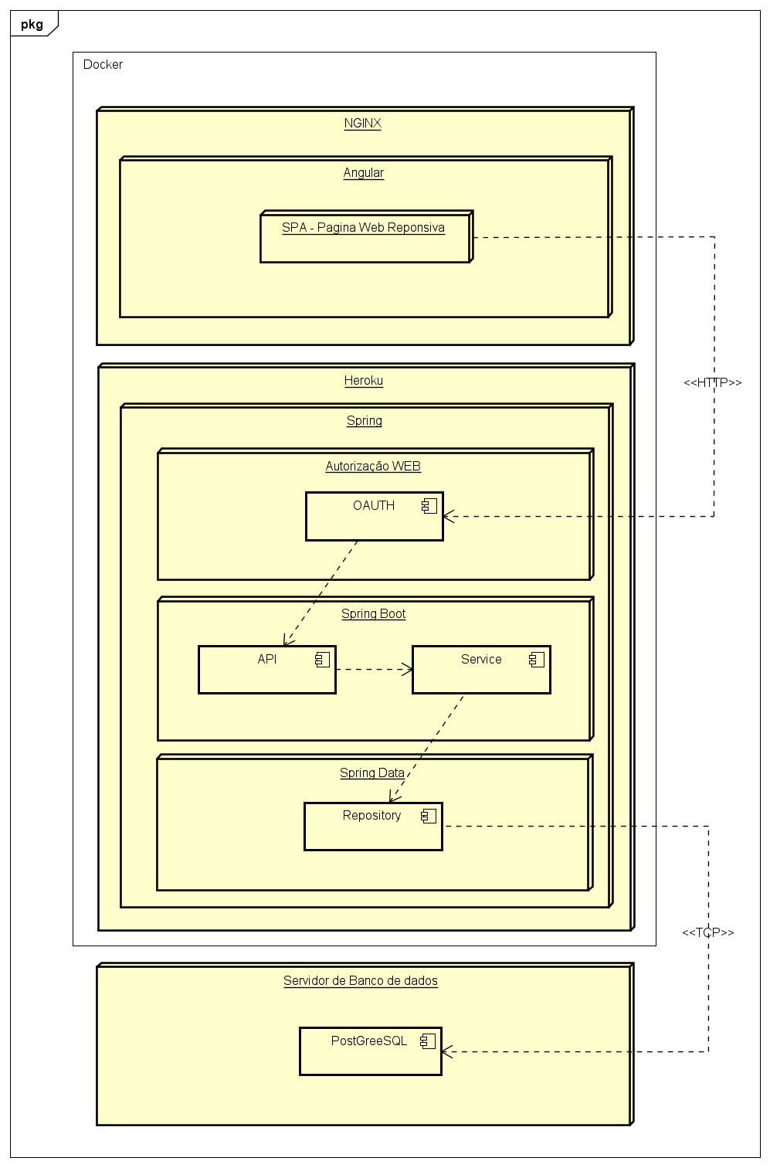

Plano de Testes
Número | Caso de uso | Objetivo do caso de teste | Entradas | Resultados esperados
 | Gerenciar Prestador: Cadastrar Prestador | Validar cadastro com sucesso. | Logar no sistema com usuário de perfil necessário para acessar o menu de prestador.  Acessar o menu de prestadores.  Prestadores já cadastrados são listados.  Clicar no botão de adicionar.  Informar os seguintes dados nos respectivos campos:  Nome: Posto São Paulo  CNPJ: 47.927.155/0001-31  Data de início vigência: 25/03/2022  Tipo Prestador: Posto de Saúde  Tipo Instituição: Pública  Logradouro: Rua Mooca  Cep: 26285140  Bairro: Centro  Municipio: São Paulo  UF: SP  Latitude: -16516516516565  Longitude: -78789773747  Clicar no botão de inserir. | O sistema apresenta uma mensagem de sucesso, informando que o prestador foi cadastrado com sucesso.  O sistema exibi a tela de listagem de prestadores.
 | Gerenciar Prestador: Cadastrar Prestador | Verificar que não é possível inserir um prestador com mesmo CNPJ de outro prestador já cadastrado no sistema. | Realizar processo de cadastro do prestador descrito no caso de testes de número 1.  Cadastrar prestador com CNPJ 47.927.155/0001-31.  Na tela de cadastro informar os seguintes dados nos respectivos campos.  Informar os seguintes dados nos respectivos campos:  Nome: Posto São Paulo  CNPJ: 47.927.155/0001-31  Data de início vigência: 25/03/2022  Tipo Prestador: Posto de Saúde  Tipo Instituição: Pública  Logradouro: Rua Mooca  Cep: 26285140  Bairro: Centro  Municipio: São Paulo  UF: SP  Latitude: -16516516516565  Longitude: -78789773747  Clicar no botão de inserir. | O sistema exibi uma mensagem de erro Que informa que o CNPJ inserido já consta cadastrado para outro prestador.  O sistema permanece na tela de cadastro.
 | Gerenciar Consulta: Alterar Consulta | Alterar consulta com sucesso. | Logar no sistema com usuário de perfil necessário para acessar o menu de consulta.  Acessar o menu de consultas.  Consultas pendentes de realização são listadas.  Clicar no botão de alterar.  Informar nova data e hora de consulta  Clicar no botão de alterar. | O sistema exibi uma mensagem de sucesso, informando que a consulta foi alterado com sucesso.  O sistema exibi a tela de listagem de consultas.
 | Gerenciar Consulta: Alterar Consulta | Verificar que não é possível alterar uma consulta caso a hora informado não esteja mais disponível. | Realizar processo de alteração de consulta descrito no caso de testes de número 3.  Clicar no botão de alterar.  Informar nova data e hora da consulta agendada.  Clicar no botão de gravar. | O sistema exibi uma mensagem de erro informando que a data e hora escolhida não está mais disponível.  O sistema permanece na tela de alteração.
 | Gerenciar Profissional de Saúde: Excluir Profissional de Saúde | Validar exclusão com sucesso. | Logar no sistema com usuário de perfil necessário para acessar o menu de profissional de saúde.  Acessar o menu o de profissional de saúde.  Profissional de saúde cadastrados são listados.  Clicar no botão de excluir.  Sistema exibi mensagem de confirmação.  Confirmar exclusão. | O sistema apresenta uma mensagem de sucesso, informando que o profissional de saúde foi excluído.  O sistema exibi a tela de listagem de profissionais de saúde.
 | Gerenciar Profissional de Saúde: Excluir Profissional de Saúde | Verificar que não é possível excluir um profissional de saúde informando uma data de exclusão inferior a data da sua última consulta marcada. | Realizar processo de exclusão de profissionais de saúde descrito no caso de testes de número 5.  Clicar no botão de excluir.  Sistema exibi mensagem de confirmação;  Confirmar exclusão. | O sistema emite um uma mensagem de erro informando que o profissional de saúde selecionado não pode ser excluído, pois existem consultas marcadas com horário superior ao fim de vigência informado.  O sistema permanece na tela de listagem/consulta.

Estimativa de pontos de função
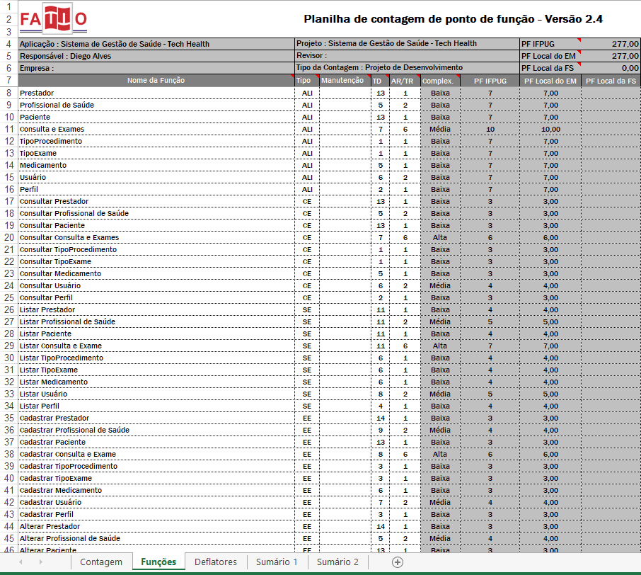

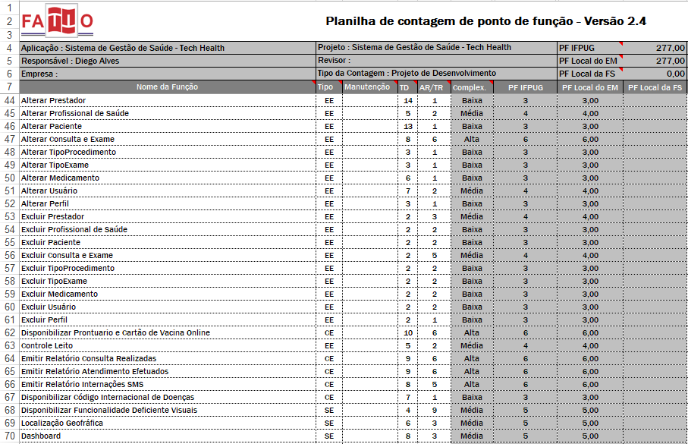

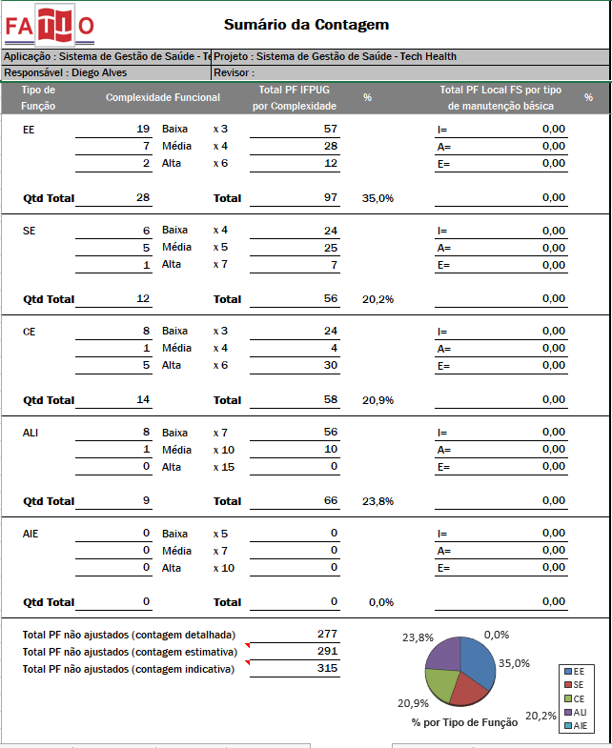

Informações da implementação
O código fonte da aplicação se encontra disponível na plataforma Github nos seguintes repositórios, contendo um projeto de Frontend e um de Backend (Possuindo banco de dados).

https://github.com/DiegoAlves21/TCC.git

